Приложения.
Текст № 1. Теплопроводность и другие характеристики строительных материалов в цифрах.
Теплопроводность — количественная характеристика способности тел к проведению тепла. Теплопроводность — это перенос на молекулярном уровне тепла между телами либо частицами одного и того же тела, имеющими разные температуры, когда происходит достаточно активный обмен двигательной энергией молекул, атомов и свободных электронов, т. е. мельчайших частиц тела. Данный процесс осуществляется передвигающимися в хаотическом порядке структурными частицами тел (подразумеваются молекулы, атомы и т.п.). Подобный обмен тепла происходит в любом физическом теле, имеющем неоднородное распределение температур. Сам же механизм теплопередачи так или иначе зависит от того, в каком агрегатном состоянии вещество находится в текущий момент. Теплопроводность выражается в тепловом перемещении мельчайших частиц тел. Явление теплопроводности можно наблюдать как в твердых телах, так и в неподвижных газах, и в жидкостях. Прежде предполагалось, что тепловая энергия передается в зависимости от перетекания теплорода тел от одного к другому. Впрочем, впоследствии опыты опровергли само понятие теплорода в качестве самостоятельного вида материи. В наше время считается, что явление теплопроводности обусловлено естественным стремлением объектов к состоянию, максимально близкому к термодинамическому равновесию, что и проявляется выравниванием их температур.
Текст № 2 . Теплопроводность и другие характеристики строительных материалов в цифрах.
При возведении разного рода конструкций, включая жилые дома, необходимы знания о теплопроводности строительных материалов, в том числе таких, как минеральная вата, пенополистирол, пенополиуретан и др. Говоря о теплопроводности, также имеют в виду количественные характеристики способности тел к проведению тепла. Способность того или иного вещества проводить тепло различна. Ее измеряют такой единицей, как коэффициент теплопроводности, означающем удельную теплопроводность. В численном выражении данная характеристика равняется количеству тепла, проходящего сквозь тот или материал толщиною в 1 м и площадью 1 кв. м/с при единичном температурном диапазоне.
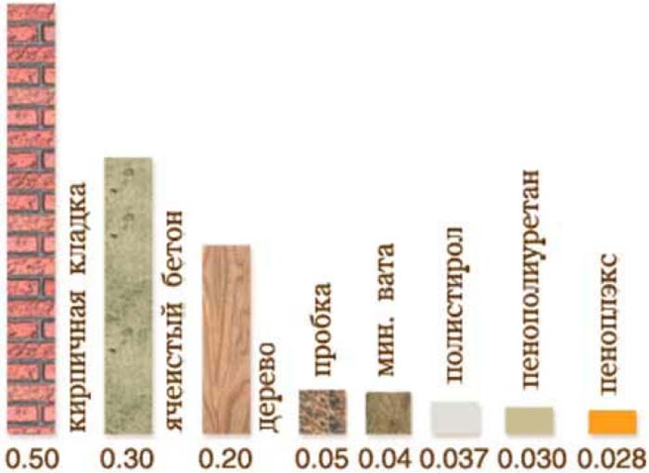
Интересно рассмотреть с этой точки зрения коэффициент теплопроводности вакуума. Он близок нулю — причем, чем вакуум глубже вакуум, тем его теплопроводность ближе к нулевой. Почему? Дело в том, что в вакууме крайне низкая концентрация материальных частиц, которые способны переносить тепло.

Текст № 3. Греет ли шуба?
Все привыкли считать, что самой теплой верхней одеждой является шуба. Но оказывается, что шуба вовсе не греет. И это легко доказать на опыте. Возьмите термометр и посмотрите, какую температуру он показывает, а затем закутайте его в шубу. Достаньте термометр через пару часов. И мы увидим, что температура осталась прежней. Это можно считать доказательством того, что шуба не греет. Греет человеческое тело. А шуба не отдает свое тепло, а лишь препятствует уходить теплоте нашего тела. Поэтому животное, источником теплоты, которого является тело, в шубе будет чувствовать себя теплее. А вот термометр собственного тепла не порождает, и от того, что мы его закутаем в шубу, температура не изменится. Лед, завернутый в шубу, сохраняет низкую температуру, так как шуба является плохим проводником теплоты, следовательно, замедляет к нему доступ тепла. Снег греет землю, так же, как и шуба. Он не дает уходить теплу из покрытой им почвы. В почве, находящейся под снегом, термометр показывает на несколько градусов выше, чем в почве, не покрытой снегом. Шуба нас не греет, а помогает нам согревать самих себя. А точнее, не она нас греет, а мы ее.
Текст № 4. Принцип работы термоса
Чтобы сохранить жидкость горячей нужно как можно дольше препятствовать передаче тепла от содержимого термоса окружающему воздуху. А чтобы сохранить лед в термосе от таяния — нужно наоборот, предотвратить передачу тепла от окружающего термос воздуха льду. Чтобы уменьшить потери тепла через теплообмен, попробуем взять обычную чашку с крышечкой и обмотать ее теплоизолирующим материалом, например, полимерной пеной, которая используется в строительстве. Это позволит нам избавиться от большей части передачи тепла: пластик плохой проводник тепла, поэтому теплообмен небольшой. Воздух, заключенный в пузырьках пластика еще лучший изолятор. Какой материал проводит тепло хуже всего? Правильный ответ — никакой. А именно отсутствие материала. Что если окружить нашу чашку вакуумом? Тогда теплообмен будет отсутствовать. Чтобы поместить термос в вакуум, нужно сначала поместить куда-то сам вакуум, кроме того нужно предусмотреть в термосе отверстие, через которое можно было бы наливать жидкость. Если сделать наш термос пластиковым (или стеклянным) с двойными стенками и узким горлышком, а из пространства между стенками откачать воздух — мы получим как раз то, что было нужно. Остался всего один момент: на стенки термоса действует давление, а чтобы они меньше передавали тепло — они должны быть как можно тоньше. Это приводит к тому, что они становятся очень хрупкими, поэтому обычно колбу прячут в прочный корпус из алюминия или пластика. Так, если мы сделали такой хороший термос — почему вода в нем все-таки остывает через несколько часов, а не остается горячей всегда? Здесь дело в том, что, во-первых, мы не смогли полностью изолировать объем — у нас осталось горлышко, которое не изолировано сверху никак. Кроме того, как бы хорошо мы не откачивали воздух, абсолютный вакуум создать нельзя.
Текст № 5. Знаешь ли ты, что ...
1. Большие трудности строителям зданий доставляет просадка фундамента особенно в регионах с вечной мерзлотой. Дома часто дают трещины из-за подтаивания грунта под ними. Фундамент передает почве какое-то количество теплоты. Поэтому здания начали строить на сваях. В этом случае тепло передается только теплопроводностью от фундамента свае и далее от сваи грунту. Из чего же надо делать сваи? Оказывается, сваи, выполненные из прочного твердого материала, внутри должны быть заполнены керосином, т.к. жидкость обладает низкой теплопроводностью. Это не сказка, не фантастика! Такой проект реально разработан и испытан!
2. Итальянские ученые изобрели рубашку, позволяющую поддерживать постоянную температуру тела. Ученые обещают, что летом в ней не будет жарко, а зимой – холодно, поскольку она сшита из специальных материалов. Подобные материалы уже используются при космических полетах.
3. В старых пулеметах "Максим" нагревание воды предохраняло оружие от расплавления.
4. На кухне, поднимая посуду, наполненную горячей жидкостью, чтобы не обжечься, можно использовать только сухую тряпку. Теплопроводность воздуха намного меньше, чем у воды! А ткань структура очень рыхлая, и все промежутки между волокнами заполнены у сухой тряпки воздухом, а у влажной - водой. Смотри, не обожгись!

